库车坳陷博孜气藏超深致密砂岩储集层现今地应力预测
张辉¹，鞠玮²，徐珂¹，宁卫科²，尹国庆¹，王志民¹
（1.中国石油 塔里木油田分公司 勘探开发研究院，新疆 库尔勒 841000；
2.中国矿业大学 资源与地球科学学院，江苏 徐州 221116）

摘要：库车坳陷超深层油气资源丰富，储层非均质性强，井间产能差异明显。现今地应力在井眼轨迹部署、水平井施工以及压裂设计等方面均具有至关重要作用，但当前研究方法存在参数获取难等诸多弊端。本次研究采用神经网络方法，在实测现今地应力数据基础上，通过构建水平主应力与垂向主应力差、测井曲线之间关系，实现超深致密砂岩储层现今地应力的预测。结果显示：（1）神经网络方法是地应力计算的有效方法，地应力计算值与实测值误差较小，总体在10%以内；（2）库车坳陷博孜气藏目的层段水平最大主应力S_{Hmax}、水平最小主应力S_{hmin}和垂向主应力S_{v}梯度的平均值分别为2.65 MPa/hm、2.19 MPa/hm和2.44MPa/hm，整体表现为走滑型（S_{Hmax} >S_{v}> S_{hmin}）应力机制，S_{Hmax}在气藏东部整体呈NE-SW优势方位，在西部呈NW-SE优势方位；（3）砂泥互层段相较于纯砂岩段，地应力剖面曲线的波动更强，局部深度段存在突发高应力值；（4）在博孜气藏东部沿NE-SW方向、西部沿NW-SE方向钻取的水平井井壁较为稳定，直井存在井壁垮塌的风险。
关键词：现今地应力；超深层；神经网络；致密砂岩；博孜气藏；库车坳陷
中图分类号：TE122.1 文献标识码：A

基金项目：国家科技重大专项（2016ZX05051）
第一作者：张辉（1980-），男，青海湟中人，博士，教授级高级工程师，油气田地质力学，（Tel）13999623196（E-mail）zhh-tlm@petrochina.com.cn
通讯作者：鞠玮（1988-），男，山东临沂人，博士，副教授，储层地质力学，（Tel）15050827358（E-mail）wju@cumt.edu.cn

文中所有数字和西文均使用Time New Roma字体

盲审稿请删除作者信息及基金项目名称
英文摘要里面的作者信息也要删除

Prediction of present-day in-situ stresses based on neural network method: A case study of ultra-deep tight sandstone layers in Bozi gas reservoir, Kuqa Depression
ZHANG Hui ¹, JU Wei ², XU Ke ¹, NING Weike ²,YIN Guoqing ¹, WANG Zhimin ¹
1. PetroChina Tarim Oilfield Company, Korla 841000, China;
2. School of Resources and Geosciences, China University of Mining and Technology, Xuzhou 221116, China.
Abstract: The ultra-deep reservoirs in Kuqa Depression are rich in oil and gas resources, which indicate strong reservoir heterogeneity and have obvious differences in productivity between wells. The present-day in-situ stress plays a vital role in wellbore trajectory deployment, horizontal well construction, and fracturing design; however, current research methods have many drawbacks. In this study, the neural network method is used to predict the present-day in-situ stresses in ultra-deep tight sandstone reservoirs by constructing the relationship of horizontal and vertical stress difference and logging curve based on measured in-situ stress data. The results show: (1) the neural network method is effective in predicting in-situ stresses, the error between predicted and measured stress values is low, generally less than 10%. (2) the average horizontal maximum (S_{Hmax}), horizontal minimum (S_{hmin}) and vertical (S_{v}) principal stress gradient is 2.65 MPa/hm, 2.19 MPa/hm and 2.44 MPa/hm, showing a strike-slip stress regime. The S_{Hmax} orientation in eastern and western Bozi gas reservoir is a dominant NE-SW, NW-SE direction. (3) the in-situ stress section curve indicates a stronger fluctuation in sandstone-mudstone interbedded layers. (4) drilling horizontal wells following NE-SW direction in eastern Bozi gas reservoir and NW-SE direction in western Bozi reservoir will be relatively stable, vertical wells are generally unstable in the whole study area.
Keywords: present-day in-situ stress; ultra-deep reservoir; neural network method; tight sandstone reservoir; Bozi gas reservoir; Kuqa Depression

近年来，我国在陆上深层-超深层油气勘探领域不断取得重要进展和突破，但随着埋藏深度的增大，地质条件越发复杂，在钻探施工、油气开发等方面面临巨大挑战。塔里木盆地库车坳陷是我国深层-超深层天然气勘探开发的重要区块之一^{[1-3]}。前期勘探开发实践显示，深层-超深层油气勘探开发过程受现今地应力状态、岩石力学性质以及天然裂缝等多因素的综合控制^{[4-6]}。
1 地质背景
库车坳陷位于塔里木盆地北缘，是一个经历了多期次构造运动、在古生代被动大陆边缘基础上发育起来的中新生代叠合盆地，油气资源丰富，其东西长550 km，南北宽约30~80 km，可细划分为北部单斜带、克拉苏构造带、秋里塔格构造带、拜城凹陷、阳霞凹陷、乌什凹陷等多个次级构造单元（图1）。
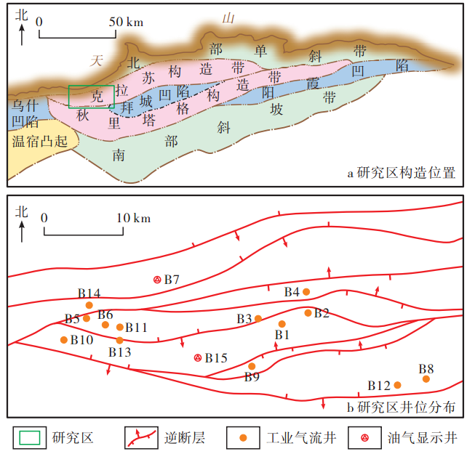
图1 库车坳陷博孜气藏及邻区构造特征及井位分布
Fig.1 Structural location and well deployment of Bozi gas reservoir, Kuqa depression
博孜气藏位于克拉苏构造带西段，主力勘探目的层为白垩系，包括巴什基奇克组和巴西改组。巴什基奇克组自上而下可分为3段，其中第一段缺失，第二和第三段分别为辫状河三角洲前缘和扇三角洲前缘沉积；巴西改组可分为2段，主要为辫状河三角洲前缘沉积（图2）。整体上，研究区白垩系目的层埋藏深度大，实测孔隙度介于4%~11%，平均为7%；渗透率主要分布在0.035~0.500 mD，为典型的深—超深层致密砂岩储层。
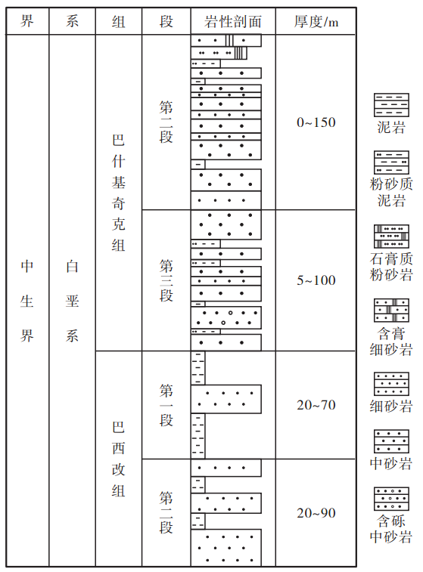
图2 库车坳陷博孜气藏白垩系巴西改组-巴什基奇克组地层柱状剖面
Fig.2 Stratigraphic column of Lower Cretaceous Baxigai formation and Bashijiqike formation in Bozi gas reservoir, Kuqa depression
2 方法概述
地应力测量是获取地应力最直接方法，但由于测试条件限制，不可能在现场进行大规模测量，且测量结果具有离散性，为此，长期以来，国内外学者常常用线性回归或简单模型来描述和研究地应力。利用测井资料计算地应力主要是依据一些经验模型，如组合弹簧模型、ADS模型、Anderson模型、双轴应变模型以及斯伦贝谢模型等。
以组合弹簧模型为例，地应力计算公式为：
$$S_{Hmax}=\frac{μ}{1-μ}\left(S_{v}-αp_{o}\right)+αp_{o}+\frac{Eε_{H}}{1-μ^{2}}+\frac{μEε_{h}}{1-μ^{2}} （1）$$
$$S_{hmin}=\frac{μ}{1-μ}\left(S_{v}-αp_{o}\right)+αp_{o}+\frac{Eε_{h}}{1-μ^{2}}+\frac{μEε_{H}}{1-μ^{2}} （2）$$
式中：S_{Hmax}、S_{hmin}和S_{v}分别为水平最大主应力、水平最小主应力和垂向主应力，μ为岩石泊松比，E为岩石弹性模量，α为Biot系数，p_{o}为储层压力，ε_{H}和ε_{h}分别为水平最大和最小主应变系数。
3 现今地应力预测结果及分析
3.1 数据及神经网络模型设置
本文采集来自塔里木盆地库车坳陷博孜气藏14口井不同深度的实测地应力及其对应的自然伽马、密度、声波时差、补偿中子、地层真电阻率和钻井液电阻率，将自然伽马、密度、声波时差、补偿中子及对数处理后的地层真电阻率和钻井液电阻率作为输入层。
3.2 结果及分析
BP神经网络的实质是复杂非线性函数的拟合，当测井曲线值发生改变后，地应力也会相应发生变化，因此，此次预测不局限于某一口井地应力的变化，而是适用于整个研究区内地应力的变化规律。通常可以训练出多个预测效果好或者满足要求的模型，之后再在对模型进行检验，通过检验筛选得到最优预测模型（表1）。
表1 基于神经网络地应力预测误差
Table 1. Errorsofin⁃situstresspredictionbasedonBPneuralnetwork
井名 | S_{Hmax}-S_{v}  实测值/  MPa | S_{Hmax}-S_{v}  预测值/  MPa | 误差/  % | S_{v}-S_{hmin}  实测值/  MPa | S_{v}-S_{hmin}  预测值/  MPa | 误差/  %
B1 | 9.12 | 9.66 | 6.02 | 20.84 | 20.35 | 2.34
B2 | 8.35 | 9.04 | 8.31 | 23.37 | 22.60 | 3.28
B3 | 18.37 | 22.49 | 22.45 | 20.41 | 19.54 | 4.26
B4 | 13.13 | 13.48 | 2.66 | 17.50 | 17.44 | 0.35
B5 | 16.59 | 16.20 | 2.39 | 11.06 | 12.32 | 11.35
B6 | 16.34 | 17.67 | 8.11 | 11.47 | 9.34 | 18.53
B7 | 13.04 | 14.88 | 14.09 | 7.52 | 7.48 | 0.54
B8 | 15.47 | 14.92 | 3.53 | 20.37 | 20.91 | 2.63
B9 | 22.49 | 18.32 | 18.54 | 22.49 | 22.38 | 0.48
B10 | 16.74 | 18.43 | 10.06 | 22.42 | 22.22 | 0.89
B11 | 15.67 | 14.74 | 5.94 | 11.45 | 11.62 | 1.44
B12 | 11.01 | 11.12 | 1.06 | 22.01 | 20.81 | 5.45
B13 | 11.39 | 10.88 | 4.52 | 16.76 | 16.10 | 3.91
B14 | 10.90 | 12.18 | 11.75 | 12.11 | 12.08 | 0.25
4 现今地应力与钻井稳定性
钻井过程中表现最为突出的问题就是井壁稳定性问题，其广泛存在于国内外各个油田。钻井井壁失稳往往会影响施工进度，耗费大量的人力物力，严重时可能导致井眼报废，造成巨大经济损失。与此同时，它直接影响固井质量以及在油藏开发时的射孔、防砂、油井增产措施等，因此，研究井壁稳定性是保证安全钻井及后续施工措施顺利进行的基础，对于油气田开发具有重要意义。
井壁失稳既是力学问题，又是化学问题，但总的来说可归结为力学问题，即由井眼形成扰动之前相对稳定的原应力场，造成井壁岩石产生较强的应力集中，进而导致井壁岩石发生破裂。
5 结论
（1）利用测井数据，构建6输入、1输出的BP神经网络模型，据此对博孜气藏白垩系目的层现今地应力进行预测，结果误差整体在10%以内，表明该方法在单井地应力预测方面具有很多的应用效果。
（2）预测结果表明博孜气藏白垩系目的层段水平最大主应力值最大，应力大小表现为S_{Hmax}> S_{v}>S_{hmin}规律，总体呈走滑型应力机制；砂泥互层段地应力剖面曲线的波动强，局部深度段存在突发高应力值。
（3）依据地应力与井壁稳定性关系分析，在博孜气藏直井均面临一定的井壁垮塌风险，在其东部沿北东—南西向、西部沿北西—南东向钻取的水平井井壁较为稳定。

参考文献：(不得少于15篇）
[1]胡文瑞，鲍敬伟，胡滨. 全球油气勘探进展与趋势[J]. 石油勘探与开发，2013，40（4）：409-413.
HU Wenrui，BAO Jingwei，HU Bin. Trend and progress in global oil and gas exploration [J]. Petroleum Exploration and Development，2013，40（4）：409-413.
[2] ZOU Caineng，HOU Lianhua，HU Suyun，et al. Prospect of ultra-deep petroleum onshore China [J]. Energy Exploration and Exploitation，2014，32（1）：19-40.
[3]张光亚，马锋，梁英波，等. 全球深层油气勘探领域及理论技术进展[J]. 石油学报，2015，36（9）：1 156-1 166.
ZHANG Guangya，MA Feng，LIANG Yingbo，et al. Domain and theory-technology progress of global deep oil and gas exploration [J]. Acta Petrolei Sinica，2015，36（9）：1 156-1 166.
[4] ZOBACK M D，BARTON C A，BRUDY M，et al. Determination of stress orientation and magnitude in deep wells [J]. International Journal of Rock Mechanics and Mining Sciences，2003，40：1 049-1 076.
[5]鞠玮，牛小兵，侯贵廷，等. 鄂尔多斯盆地现今地应力场与致密油勘探开发[M]. 江苏徐州：中国矿业大学出版社，2021：150.
JU Wei，NIU Xiaobing，HOU Guiting，et al. The present-day in-situ stress field and tight oil exploration and development in the Ordos basin [M]. Xuzhou，Jiangsu：China University of Mining and Technology Press，2021：150.
[6]谢润成. 川西坳陷须家河组探井地应力解释与井壁稳定性评价[D]. 成都：成都理工大学，2009，pp.174.
XIE Runcheng. Stress interpretation and wellbore stability evaluation of Xujiahe formation of exploration wells in western Sichuan depression [D]. Chengdu：Chengdu University of Technology，2009.

